有介质的稳恒磁场

一、单选题：
1、（2398A15）C 2、（2399A10）C 3、（2400A10）B 4、（2608A10）C
5、（2609A10）D 6、（2736A05）B 7、（5132A20）B
二、填空题：
1、（2109A10） 0.226 T ； 300 A/m
2、（2401A15） I / (2πr) ； μI / (2πr)
3、（2785A05） －8.88×10⁻⁶； 抗
4、（2930A10） 矫顽力大，剩磁也大 ； 例如永久磁铁
5、（2931A10） 磁导率大，矫顽力小，磁滞损耗低 ； 变压器，交流电机的铁芯等
6、（5133A10） A/m ； T·m/A
7、（5134A10） 铁磁质 ； 顺磁质 ； 抗磁质
8、（5135A10） μ₀ μ_{r} nI ； nI
9、（2847A10） 矫顽力小 ； 容易退磁

三、计算题：
1、（2482B25）
解：由安培环路定理： 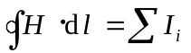
0< r <R₁区域： 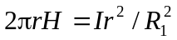
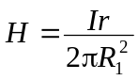， 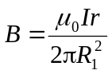 3分
R₁< r <R₂区域： 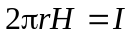
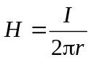， 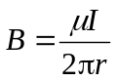 3分
R₂< r <R₃区域： 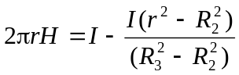
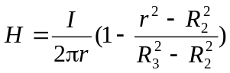
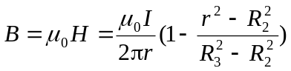 3分
r >R₃区域： H = 0，B = 0 3分
2、（5910A15）
解： 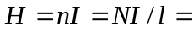200 A/m 3分
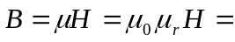1.06 T 2分
3、（5911A15）
解： B = Φ /S=2.0×10⁻² T 2分
32 A/m 2分
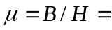6.25×10⁻⁴ T·m/A 2分
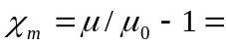496 2分

